水乡 · 园林 · 城市（3号微软雅黑，加粗居中）
——第十六次建筑与文化国际学术会议论文格式说明（四号宋体加粗）
Water Towns, Classic Gardens, Cities: Formatting & Style Guidelines for Conference Papers
张建筑，李文化 ( 4号楷体，加粗居中)
Jianzhu Zhang, Wenhua Li （五号Times New Roman 斜体）
（空一行）
摘要：摘要是对论文内容简短叙述和高度概括，宜简明扼要，突出论文主题内容、主要特色和鲜明观点。摘要格式要求为小4号楷体字，200个汉字以内，固定值18磅行距。
关键词：关键词，小4号楷体字，不超过5个（小4号楷体字，固定值18磅行距）
ABSTRACT: An abstract summarizes, usually in one paragraph of 300 words or less, the major aspects of the entire paper in a prescribed sequence that includes: 1) the overall purpose of the study and the research problem(s) you investigated; 2) the basic design of the study; 3) major findings or trends found as a result of your analysis; and, 4) a brief summary of your interpretations and conclusions.
KEY WORDS: component, formatting, style, styling（五号Times New Roman固定值18磅行距）
（空一行 2倍行距）

第十六次建筑与文化国际学术讨论会将于2017年9月27日至29日在苏州召开。届时，全国及国际知名建筑院校、科研院所、建筑设计单位及相关领域的专家学者和领导聚集苏州大学，就当代建筑与文化议题展开交流对话及讨论，为历届建筑与文化学术讨论会成果添砖增瓦。第十六次建筑与文化国际学术讨论会组委会和苏州大学建筑学院特邀您拨冗光临。
（空一行）
一、建筑与文化学术讨论会宗旨
在时代流变与本体恒在的张力中探究建筑文化意涵；在宏大叙事与微观日常的对话中展开建筑文化批判；在史学考据与多元透视的思辨中引导建筑文化发展。

二、大会常设议题
大会常设议题包括地域建筑文化（文化发掘）、建筑创作的文化策略（文化策略）、阐释与转译（文化阐释）、跨文化探索（文化操作）、建筑批评（文化批评）、自由论坛（文化传播）。

三、本次论坛主题：水乡 · 园林 · 城市
1 论坛主题
（1）阐释与转译——园林
（2）地域建筑文化——水乡
2 会议议题
（1）建筑（微）批评—明星建筑师的建筑
（2）建筑创作的文化策略——新型城镇化与建筑创作
（3）跨文化探索——多元文化碰撞与融汇
（4）青年自由论坛——城市更新与社区营造

四、 正文格式要求（所有标题五号宋体加粗顶格）
以下是论文的格式要求，因论文最终要集结出册，烦请各位作者认真阅读、校对。标题、作者姓名及脚注信息、摘要、关键词、基金信息的格式详见对应部分的红色文字说明。也可以通过格式刷将本文格式直接刷到您的论文。
1 正文部分
论文篇幅一般以6000字以内为宜，图和表的两者总和数量不超过10。（重要提示：请将总页数控制在6页，超页2页以上有可能被拒稿）
正文，5号宋体字，固定值18磅行距，正文内所有标题加粗左顶格。
2 论文页幅
上下左右边距均为2.5cm，A4页面；论文篇幅一般控制在4页，不超过6页（含图片及图注）；分两栏排版。
3 翻译要求
外文的人名、地名、机构名及书名等均请中英文对照。
4 表格要求
表格必须编号，给出表名。表名字体用宋体小五加粗，表格内容字体则用宋体小五。见如下示例：
表1 论文部分格式要求（宋体小五加粗）
标题 | 三号微软雅黑，加粗居中（宋体小五）
副标题 | 四号宋体加粗
英文标题 | 四号Times New Roman
作者 | 四号楷体，加粗居中
英文作者 | 五号Times New Roman 斜体
摘要 | 小四号楷体，固定值18磅行距
关键词 | 小四号楷体，固定值18磅行距
基金信息 | 基金类型与基金号，小五宋体
作者脚注 | 包括单位，职称，邮箱，小五宋体
5 图片要求
图片须编号，给出图名，图名字体为小五宋体加粗，并将图号在正文中相应位置标注（图1）；图片精度要求，尽可能提供高清图片，分辨率不小于300dpi。文中给平面图内的功能标识编号，集中标在图旁，图内仅标序号。
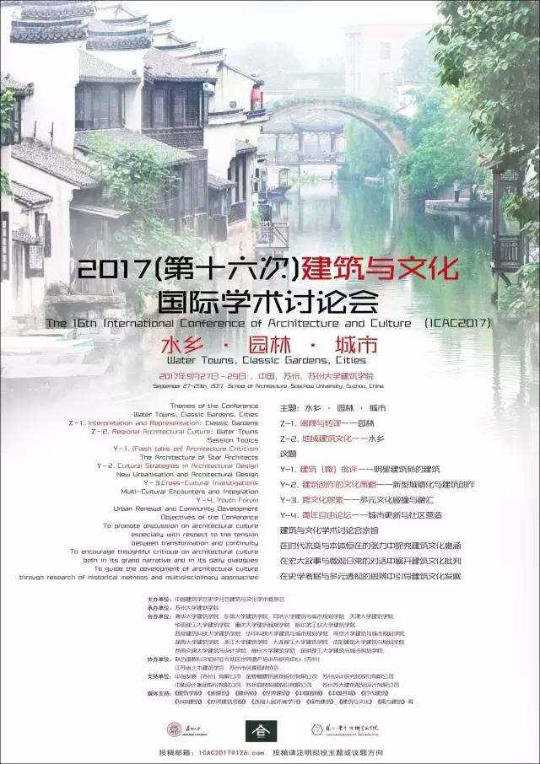
图1 第十六次建筑与文化国际学术研讨会
6 文后部分
（1）注释
解释题名、作者及某些内容，均可使用注释。可以在文章内用括号注释的；不随文列出的注释，标注符号应注在需要注释的词、词组或语句的右上角，用圆圈的阿拉伯数字^{①②..}表示，并于文后依次列出。
（2）图表来源
请在文后统一注明各图的图片来源（可借鉴参考文献格式）。
（3）参考文献
参考文献的数量和质量往往能够明显反映出论文学术研究基础的坚实与否。请对文中引用的相关参考文献（包括图书、期刊、报纸、网址等）进行仔细梳理，文献量不少于6。
参考文献指的是在文中有直接引用、参考、提及的内容，且为正式出版物的文献。其他文献或不满足参考文献格式要求的均列入注释部分。按正文中出现的先后顺序，分别对注释或参考文献进行编号，注释以○编号，参考文献以 [ ] 编号，并分别标出序号在正文中的相应位置。
期刊论文：全部作者名. 论文题目.［全部译者名］.期刊名称，年，卷（期）：论文起止页码.
著（译）作：全部作者名（按姓名的顺序写，名用英文首字母代替，如 弗莱姆普顿 K ）.书名.［全部译者名］. 版次（第一版不写）. 出版城市：出版社，出版年份.
文集论文：全部作者名. 论文题目.［全部译者名］. 见：编者. 文集名. 出版城市：出版社，出版年. 论文起止页码.
电子文献：主要责任者．：其他题名信息[文献类型标志/文献载体标志]．出版地：出版者，出版年（更新日期或修改日期）[引用日期]．获取和访问路径．
报纸文章：主要责任者. 文献题目. 报纸名称. 出版日期（版次）
表2 文献类型与标识码
类型 | 标识码 | 类型 | 标识码
专著 | M | 学位论文 | D
论文集 | C | 报告 | R
报刊文章 | N | 标准 | S
期刊文章 | J | 专利 | P

注释：（小五宋体加粗）
①注释用于解释题名、作者及某些内容
②注释字体为小五宋体单倍行距
参考文献：（小五宋体加粗）
[1] 王建国，蒋楠．后工业时代中国产业类历史建筑遗产保护性再利用[J]．建筑学报，2006(8)：8-11．
[2] 孟建民．本原设计观[J]．建筑学报，2015(3)：9-13．
[3] 罗兰•巴特．一个解构主义的文本[M]．汪耀进，武佩荣译．第2版．上海：上海人民出版社，1999．
[4] 赖德霖．中国近代建筑史研究［D］．北京：清华大学建筑学院．1992．
[5] 刘华．三类指标为住宅诊病[N]．中国建设报，2002-08-06（10）．（小五宋体单倍行距）
图片来源：（小五宋体加粗）
图1：苏州大学建筑学院．第十六次建筑与文化国际学术会议议程安排[J/OL]．苏州大学建筑学院，2017, 4:[2017-04-13].http://csxy.suda.edu.cn/cn/tongzhitonggao/2017/0413/1767.html（小五宋体单倍行距）

项目资助：国家自然科学基金项目（12345678） ?. 苏州大学建筑学院，教授，zhangjianzhu2017@suda.edu.cn
. 苏州大学建筑学院，硕士研究生，liwenhua2017@suda.edu.cn

